空氣中氯化氫等檢測方法－濾紙捕集／離子層析儀電導度偵測器法
中華民國113年12月12日環部授研字第1135116635號
自中華民國114年3月15日生效
NIEA A456.11B
- 方法概要
空氣中的氯化氫、溴化氫與硝酸氣體，使用濾紙搭配採樣泵，以定流率方式於濾紙去除粒狀物並捕集空氣中待測物氣體，經萃取等前處理程序取得樣品溶液，再以離子層析儀管柱分離，並由電導度偵測器測定樣品中待測物之含量。
- 適用範圍
本方法適用於空氣中氯化氫、溴化氫與硝酸氣體檢測，檢測範圍依採樣體積而定，增加採氣量或稀釋試樣溶液，均可增大定量範圍。
- 干擾
  - 任何物質與待測陰離子有相同或相近滯留時間之波峰可能造成干擾（例如甲酸、乙酸、丙酸、亞硝酸等），一般可利用調整管柱或移動相溶液、梯度沖提或使用前處理管柱(Pretreatment cartridge)（註 1）予以排除，樣品分析時應確認待測陰離子可不受干擾。
  - 前置濾紙上的粒狀氯化物或硝酸根能與採集的酸性氣體反應釋出HCl及HNO₃會被後續的濾紙收集，造成正干擾。
  - 試劑、器皿及其它樣品處理過程中使用之容器，皆可能造成樣品分析上的偏差及干擾，可經由空白樣品分析之檢測結果來確認有無干擾現象（註 2）。
- 設備與材料
  - 採樣與前處理設備
  - 前置濾紙：鐵氟龍(PTFE)材質，直徑 37 mm，孔徑 1.0 μm 至 2.0 μm。
  - 石英濾紙：直徑 37 mm，孔徑 1.2 μm。
  - 改質濾紙：取500 µL的1.0 M碳酸鈉(Na₂CO₃)溶液，均勻散佈在石英濾紙表面（如圖一所示），並在乾燥器中乾燥 6小時以上，乾燥後於乾燥器中避光保存，需於採樣前14天以內完成製備，或購買附保存期限說明之市售產品。
  - 支撐材：用以支撐濾紙，避免濾紙破損，如聚丙烯(Polypropylene)材質之多孔塑膠墊片、濾膜支架或同級品。
  - 濾紙匣：聚苯乙烯(Polystyrene)或相容材質，直徑 37 mm濾紙適用，如三截式濾紙匣(Cassette)或鐵氟龍濾紙匣或同級品。
  - 採樣泵：需為無洩漏型內襯鐵氟龍材質之抽氣泵、隔膜型泵或具相同功能者，經過校正後，流率範圍至少涵蓋 2.0 L/min，最小刻度可達 0.1 L/min。
  - 流率校正器：流率範圍涵蓋實際採樣流率，且經校正合格之流率校正器，確認其流率誤差小於 ± 2 %，最小刻度可達 0.01 L/min。
  - 連接管：鐵氟龍或相容材質。
  - 注射塑膠針筒：聚苯乙烯或相容材質，10 mL 或適當容積者。
  - 濾膜：不含待測物之0.45 μm 以下孔徑或依管柱原廠建議之 孔徑，鐵氟龍薄膜濾紙材質。
  - 樣品容器：附止漏螺旋蓋，15 mL 或適當容積者，聚丙烯或相容材質之離心管。
  - 氣壓計：可量測大氣壓至2.5 mm Hg (0.1 inch Hg)刻度之氣壓計。
  - 溫度計：最小刻度可達 1 ℃。
  - 離子層析儀：包括注入閥、樣品迴路、保護管柱、陰離子層析管柱、抑制裝置、具溫度補償之電導度偵測器及搭配數據輸出之印表機、紀錄器或積分儀等。
    - 注入閥：注入體積為 50 µL至200 µL 或適當體積。
    - 偵測器：電導度偵測器。
    - 陰離子層析管柱：具苯乙烯－二乙烯基苯(Styrene-Divinylbenzene)或相容材質之層析管柱，對待測陰離子有良好分離效果。
    - 保護管柱：與層析管柱具有相容材質，用以保護陰離子層析 管柱，避免污染或損壞。
    - 抑制裝置：具陽離子交換樹脂薄膜或纖維，能連續將待測陰 離子及移動相溶液轉換成酸之型態，或其它類似有效之背景 抑制裝置（註 3）。
- 試劑
檢測時使用之試劑除非另有說明，否則必須至少為試藥級，使用之溶液，可依試藥配製比例製備所需使用體積。
  - 試劑水：不含待測物之去離子水。
  - 1.0 M碳酸鈉溶液：溶解 105.99 g之無水碳酸鈉於試劑水中，並以試劑水定容至 1 L。
  - 移動相溶液： 4 mM碳酸鈉溶液，溶解0.424 g之無水碳酸鈉於試劑水中，並以試劑水定容至1 L，或依各廠牌儀器分離管柱之規定配製（註 4）。
  - 抑制裝置再生溶液：依各廠牌儀器之規定配製。
  - 標準儲備溶液，1000 mg/L：依「水中陰離子檢測方法－離子層析法」 (NIEA W415.5) 五、（五）製備與保存，或購買經濃度確認並附保存期限說明之市售標準儲備溶液。
  - 混合標準工作溶液：依據待測陰離子濃度或依導電度偵測器之 設定，配製成適當濃度之單一或混合標準工作溶液。若此混合 標準工作溶液不包含 NO₂⁻、PO₄³⁻ 或ClO₂⁻，可穩定保存 1 個月（若含NO₂⁻、PO₄³⁻ 或ClO₂⁻ 溶液須每日配製），或購買經濃度確認並附保存期限說明之市售標準儲備溶液。
- 採樣與保存
  - 採樣步驟
- 於一濾紙匣的底部支撐材上放置1 張改質濾紙，再放上濾紙匣的中間分隔層及支撐材，於支撐材上放前置濾紙，並安裝濾紙匣上層（如圖二所示），另一濾紙匣安裝支撐材及1 張改質濾紙，濾紙匣安裝完成後，須確認濾紙平整性。
- 組裝2 組濾紙匣及採樣泵（如圖三所示），確認採樣過程的氣體流路係先通過前置濾紙，再分別通過改質濾紙，建議用收縮繃帶或膠帶將各連接處密封以避免洩漏。
- 於濾紙匣前端（進氣口端）連接流率校正器，確認無洩漏後，設定採樣時間（採樣時間約2小時，可視空氣中濃度適當增減）與採樣流率，啟動採樣泵並測定採樣前流率（採樣流率約 2.0 L/min，以流率校正器確認讀值至少 3次以上取平均值）並記錄採樣流率，移除流率校正器後，接續採樣並記錄採樣設定時間、大氣壓力及大氣溫度。
- 採樣泵停止後，再次連接流率校正器，並確認無洩漏後測定採樣後流率（以流率校正器確認讀值至少 3次以上取平均值）並記錄流率、總採氣時間（讀取採樣開始及結束時間）、總採氣體積、大氣壓力及大氣溫度，若採樣開始及結束之流率誤差超過 10 % 或有洩漏，則該次採樣無效。
  - 樣品保存
分別回收改質濾紙樣品，並分別保存於樣品容器，樣品應於 4 ℃ ± 2 ℃ 保存，但檢測硝酸氣體時，應將內含濾紙樣品之濾紙匣端口密封後保存，且應自採樣結束後保存 96 小時以上，始進行樣品前處理，仍應在 14 天內完成待測物之分析工作。
- 步驟
  - 檢量線製備及確認
將標準儲備溶液以試劑水稀釋成至少五種不同濃度（不包括零點），使用時配製。依檢測結果之波峰面積、高度或感應強度與注入濃度的關係，製作檢量線，當儀器設定或實驗條件改變時，應重新製作檢量線，檢量線製備完成應以第二來源標準品配製接近檢量線中點濃度之標準品，並進行分析作為檢量線確認。檢量線之線性相關係數應大於或等於 0.995，檢量線確認相對誤差值應在 15 % 以內。
  - 樣品前處理
- 自樣品保存環境取出樣品容器或含濾紙之濾紙匣，放置於室溫下回溫至室溫。
- 分別從濾紙匣取出 2 張改質濾紙，分別置於樣品容器中。
- 於放置濾紙之樣品容器中，加入 10 mL 去離子水，鎖上蓋子。
- 將樣品容器置於超音波水浴槽內，震盪濾紙樣品 15 分鐘以上，取出樣品容器置於室溫環境至少 30 分鐘。
- 使用注射塑膠針筒通過濾膜，過濾樣品容器內之樣品溶液，收集剩下之樣品溶液於乾淨且不含待測物之容器中，以進行樣品分析。
  - 樣品分析
選擇適當體積之樣品迴路(Sample loop)，用乾淨注射針筒將樣品以手動方式注入樣品迴路，並確實使樣品迴路充滿樣品，打開注入樣品迴路開關，使樣品隨移動相溶液流入離子層析儀中（亦可依個別儀器之自動化樣品注入設備操作），並依波峰面積、高度或感應強度，由檢量線求得樣品中陰離子濃度（陰離子層析圖譜範例如圖四）。離子層析儀操作條件應與檢量線製備時一致，並應確認待測物可不受滯留時間相近之其他離子干擾，建議如下：
- 移動相溶液流率：流率為 0.25 mL/min，或依據儀器的操作手冊操作條件，以固定流率通過層析管柱。
- 樣品注入體積：50 μL。
- 管柱壓力：依據儀器的操作手冊操作條件設定。
- 保護管柱：IonPac™ AG9-HC (2 × 50 mm)或同級品，管柱溫度30 ℃。
- 層析管柱：IonPac™ AS9-HC (2 × 250 mm)或同級品，管柱溫度30 ℃。
- 定性分析：本方法對離子化合物之定性判斷乃根據化合物之滯留時間，但可能因層析條件，如移動相溶液流率與濃度，管柱規格等因素而改變。
- 結果處理
  - 總採氣量可由下式求得：

V_{m}：總採氣量(m³)
t：總採氣時間(min)
Q：平均採樣流率(L/min)採樣開始與結束之流率平均值
  - 標準狀態(0℃, 760 mmHg)之總採氣量可由下式求得：

V_{N}：標準狀態（0 ℃ 和 760 mmHg）下之總採氣量(Nm³)
P_{A}：平均大氣壓力(mmHg)，採樣開始與結束之大氣壓力平均值
T_{A}：平均大氣溫度(℃)，採樣開始與結束之溫度平均值
  - 待測物在空氣中之濃度可由下式求得：

C：空氣中待測物之濃度(mg/m³)
C₁：第一張改質濾紙樣品溶液中待測物離子濃度(mg/mL)
V_{1s}：第一張改質濾紙樣品溶液定量容積(mL)
F_{d1}：第一張改質濾紙樣品溶液的稀釋倍數
C₂：第二張改質濾紙樣品溶液中待測物離子濃度(mg/mL)
V_{2s}：第二張改質濾紙樣品溶液定量容積(mL)
F_{d2}：第二張改質濾紙樣品溶液的稀釋倍數
    - F_{c}：由待測物離子轉換至待測物之轉換因子，Cl⁻＝1.0284，Br⁻＝1.0126，NO₃⁻＝1.0163。
  - 可由下式將待測物空氣濃度作單位轉換：

C’：空氣中待測物之濃度(ppm)
M (g/mol) 待測物分子量：HCl＝36.468，HBr＝80.91，HNO₃＝
63.01。
- 品質管制
  - 檢量線查核：移動相溶液重新配製、每批次或每 12 小時為週期之樣品分析前及完成樣品分析後，應執行檢量線查核，其相對誤差值應在 15 % 以內。
  - 空白樣品分析：每批次或每 10個樣品至少應執行 1個空白樣品，空白樣品分析值應小於 2 倍方法偵測極限(MDL)。
  - 現場空白樣品分析：係指依六、（一）採樣步驟依序完成組裝，至連接流率校正器並確認無洩漏後，移除流率校正器而不進行採樣，即如同採樣後之樣品回收步驟所收集的樣品。同一採樣場所，每批次或每 10 個樣品至少應執行 1個現場空白樣品，現場空白樣品分析值應小於 2 倍方法偵測極限(MDL)。
  - 重複樣品分析：每批次或每 10 個樣品至少應執行 1個重複樣品分析，相對差異百分比應小於 15 %。
  - 查核樣品分析：每批次或每 10 個樣品至少應執行 1個查核樣品分析，回收率應介於 85 % 至 115 %，其執行方式為添加待測物標準品於另張空白改質濾紙上，待乾燥後進行樣品前處理及分析。
  - 添加樣品分析：每批次或每 10個樣品至少應執行 1個添加樣品分析，回收率應介於 85 % 至 115 %。
  - 第二張改質濾紙之待測物濃度測值應小於 2倍方法偵測極限或小於第一張改質濾紙十分之一。
十、精密度與準確度
單一實驗室以標準液添加模擬採樣及 7次重複分析結果，於採氣體積為 240 L時，所得精密度與準確度如附表所示。
十一、參考資料
  - 行政院環境保護署，硫酸等空氣中無機酸調查與技術比對開發，中華民國 109 年。
  - 行政院環境保護署，水中陰離子檢測方法－離子層析法NIEA W415.54B，中華民國 105 年。
  - NIOSH Manual of Analytical Methods, Method 7907, 5th Edition, Feb 2020.
  - Alan Howe; Darren Musgrove; Dietmar Breuer; Krista Gusbeth; Andreas Moritz; Martine Demange; Vééronique Oury; Davy Rousset; Michel Dorotte. Evaluation of Sampling Methods for Measuring Exposure to Volatile Inorganic Acids in Workplace Air. Part 1: Sampling Hydrochloric Acid (HCl) and Nitric Acid (HNO₃) from a Test Gas Atmosphere. Journal of Occupational and Environmental Hygiene, 8:8, 492-502, 2011.
註1：當使用前處理管柱去除干擾時，內含合成物質可能會濾出而傷害保護管柱與陰離子層析管柱，導致滯留時間縮短及再現性不佳，因此必須經常比對檢量線圖譜，以確認待測陰離子之滯留時間與感應強度是否差異太大。
註 2：使用無磷溫和清潔劑澈底洗淨器皿，並以去離子水澈底沖洗，使陰離子空白值降至最低。
註 3：抑制裝置若有需要，應依廠商之說明進行再生步驟。
註 4：使用HCO₃⁻/CO₃²⁻ 移動相溶液時，可依比例配製較濃之移動相溶液，於上機前再稀釋使用。使用OH⁻ 移動相溶液時，碳酸可能造成干擾。
註 5：本文引用之公告方法名稱及編碼，以環境部最新公告者為準。
附表 空氣中氯化氫、溴化氫及硝酸檢測之單一實驗室驗證結果
化合物名稱 | CAS NO. | 偵測極限  (ppm) | 精密度(%) | 準確度(%)
氯化氫  (Hydrogen chloride) | 7647-01-0 | 0.00212 | 4.2 | 104.7
溴化氫  (Hydrogen bromide) | 10035-10-6 | 0.00018 | 2.9 | 94.6
硝酸  (Nitric acid) | 7697-37-2 | 0.00024 | 3.1 | 104.1
註：精密度與準確度執行方式係組裝採樣裝置，並以氯化氫、溴化氫及硝酸溶液（濃度分別為60.1 μg/L、13.3 μg/L 及21.0 μg/L）添加於改質濾紙上，吸引氮氣或零值空氣進行採樣。

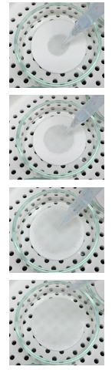
圖一 濾紙改質程序圖示
註：取500 µL 1.0 M碳酸鈉溶液，緩慢滴落使其均勻散布於石英濾紙表面。

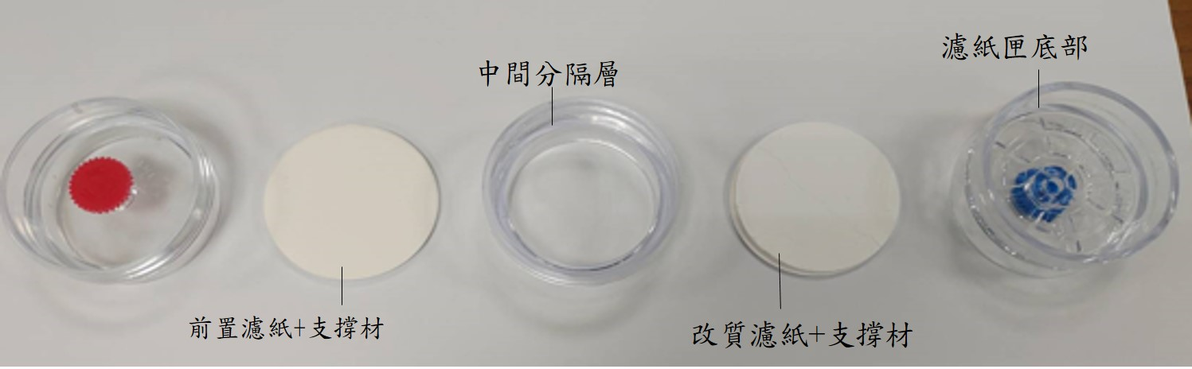
圖二 濾紙安裝圖示

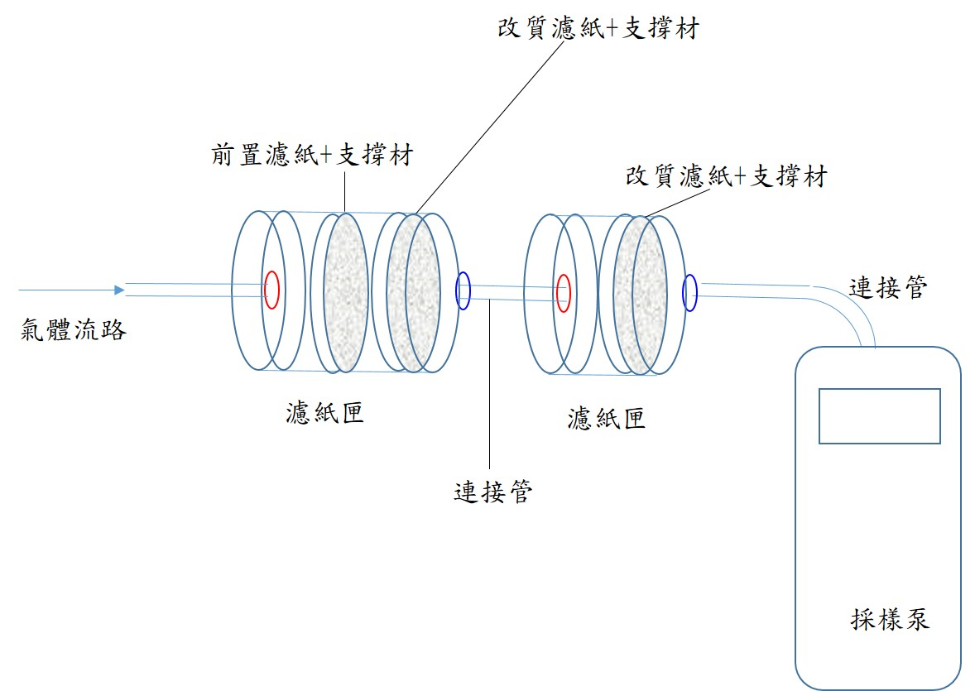
圖三 採樣裝置組裝圖示
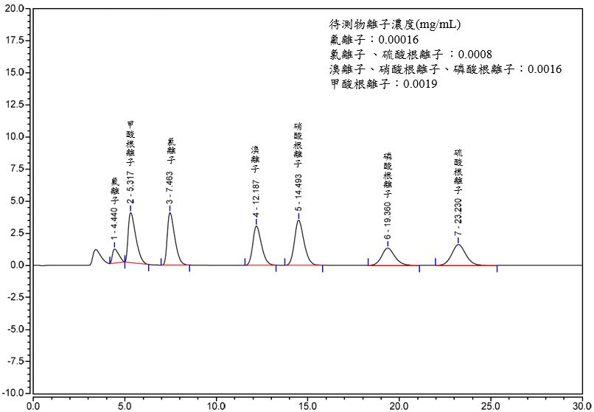
圖四 陰離子層析圖譜範例

註：樣品溶液稀釋5倍，移動相溶液4 mM Na₂CO₃，流率：0.25 mL/min，注入體積：50 μL，保護管柱與層析管柱：IonPac™ AG9-HC (2×50 mm)及 IonPac™AS9-HC (2 ×250 mm)，管柱溫度 30 ℃。

